2025年11月06日
あまた株式会社

令和に生まれた究極の8bitシューティングゲーム『超翼戦騎エスティーク』
Steamおよびコンソールにて発売決定！

あまた株式会社（本社：東京都新宿区、代表取締役：髙橋宏典）は、当社が運営するインディーゲームパブリッシングブランド『AMATA Games』より、『超翼戦騎エスティーク』のSteamおよびコンソール（Nintendo Switch™、PlayStation®5、XBOX Series X|S）での発売を決定したことをお知らせいたします。また、Steamストアページを本日より公開いたしました。

■『超翼戦騎エスティーク』Steamおよびコンソールにて発売決定！
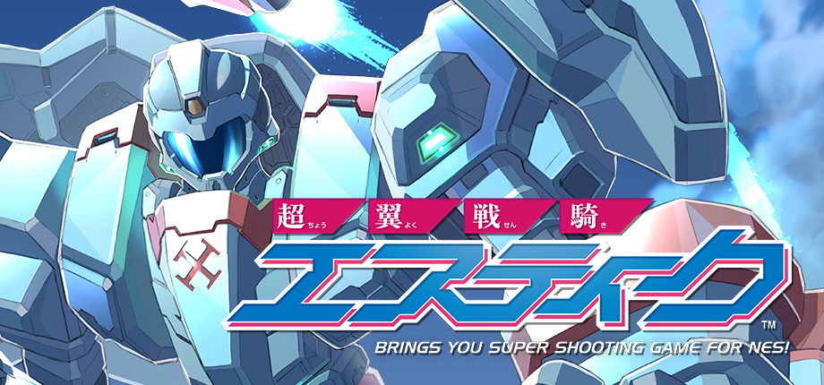

『超翼戦騎エスティーク』とは
『超翼戦騎エスティーク』とは、ファミリーコンピュータ（以下「FC」）用ROMカセットの完全新作として令和に作られた究極の8bitシューティングゲームです。2024年12月に発売され、名作シューティングを手掛けた豪華クリエイター陣が集結したことでも話題となりました。この度、FC用ROMカセットとして開発された『超翼戦騎エスティーク』を、より多くの方に本作をお楽しみいただけるよう、AMATA GamesがSteamおよびコンソールへの移植・配信を行います。Steam版/コンソール版では、ストーリーが異なるFC版/NES版の両方を収録し、ギャラリーモードで印刷物や各種ビジュアルも楽しめるものとなっています。
シンプルで奥深いゲームシステム
本作は、世界の都市をモチーフとした全6ステージで構成される横スクロールシューティングです。

超可変ロボ「エスティーク」は、縦方向の当たり判定が小さい「ファイター形態」と、地形ダメージを無効化し回復力に優れた「ロボット形態」へ任意のタイミングで変形できます。この2種類の形態と2種類の装備を、状況に応じてどう切り替えていくかが攻略の鍵を握ります。さらにショットボタンの連打で発動する必殺技「スーパーウェポン」によるスコアリングシステムが、ゲームプレイに奥深さを与えます。

一定時間で回復するライフ制やパワーアップの排除など遊びやすさを重視したゲームデザインによって、初心者から上級者まで、誰もが楽しめる戦略的なシューティング体験がプレイヤーを待っています。

ストーリー
20XX年、地球は”異星人”に浸食されつつあった。彼らは手始めに世界5つの経済大都市のリーダーたちを支配し、着々と地球を我が物にする準備を行っていたのである。

その野望にいち早く気付いた草壁博士は自身の会社である「草壁コーポレーション」の資金を投じ、秘密裏に超可変ロボ「エスティーク」(※)を開発。だが最終調整を前に異星人の魔の手は博士へ伸びていた。
(※)Eastern Super Technological Invincible Quick-actionable Ultimate Equipment = 東方超技術無敵高機動究極装備

重傷を負う草壁博士は駆けつけた孫娘であるマリィへ対して語りかける。
「マリィ･･･、このカードが地球最後の望み･･･。カノンへは全て説明してある、お前と･･･カノン･･･、二人の手でこの地球を救うんじゃ･･･」
「おじいちゃん、何がどういうことなの！？」

息絶える老人とうろたえる少女、そしてその後ろに立つ第二の少女とは一体･･･！？ 地球の命運はたった今、この二人に託されたのであった！
翔べ！エスティーク！ 大地を裂き、天を貫け！！

豪華スタッフが制作に参加！ (敬称略)
原案：小玉大合体 『GGアレスタII』『スプリガンmark2』
メインプログラム：じぇみに広野 『ザナック』『ガーディック外伝』
じぇみに誘導+SE：ぱっく藤島 『ガーディック』『ガルケーブ』
サウンド：
坂本慎一 『サイキック5』『モンスターランド』
細江慎治 『ドラゴンスピリット』『オーダイン』
佐宗綾子 『ローリングサンダー2』『ギャラクシアン3』
メインビジュアル：藤岡建機 『ADVANCE OF Ζ』
メカデザイン：
カートリッジビジュアル：ANO清水 『銀河任侠伝』『超神兵器ゼロイガー』
アドバイザー：見城こうじ 『コズモギャング・ザ・ビデオ』『エメラルディア』
プチアドバイザー：井上淳哉 『エスプレイド』『プロギアの嵐』『デススマイルズ』

Steam/コンソール版の特長
・FC版『超翼戦騎エスティーク』と、ストーリーや一部グラフィックの異なるNES版『Changeable Guardian Estique』の両方を完全収録。
・クイックセーブ＆ロード、巻き戻し機能でシューティングゲームが苦手な人も安心。
・フルコントローラーサポートで、いつでも快適にプレイ。
・CRTフィルターでブラウン管テレビの懐かしの雰囲気を再現。
・ギャラリーモードを搭載。取扱説明書やボックスアート、カートリッジビジュアルも楽しめます。

◆Steamストアページ
https://store.steampowered.com/app/4078160/

■スクリーンショット
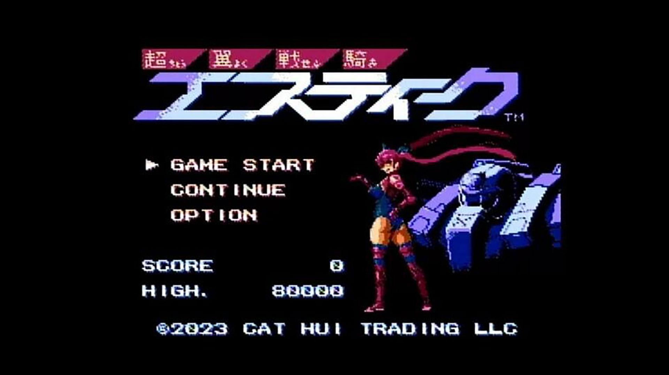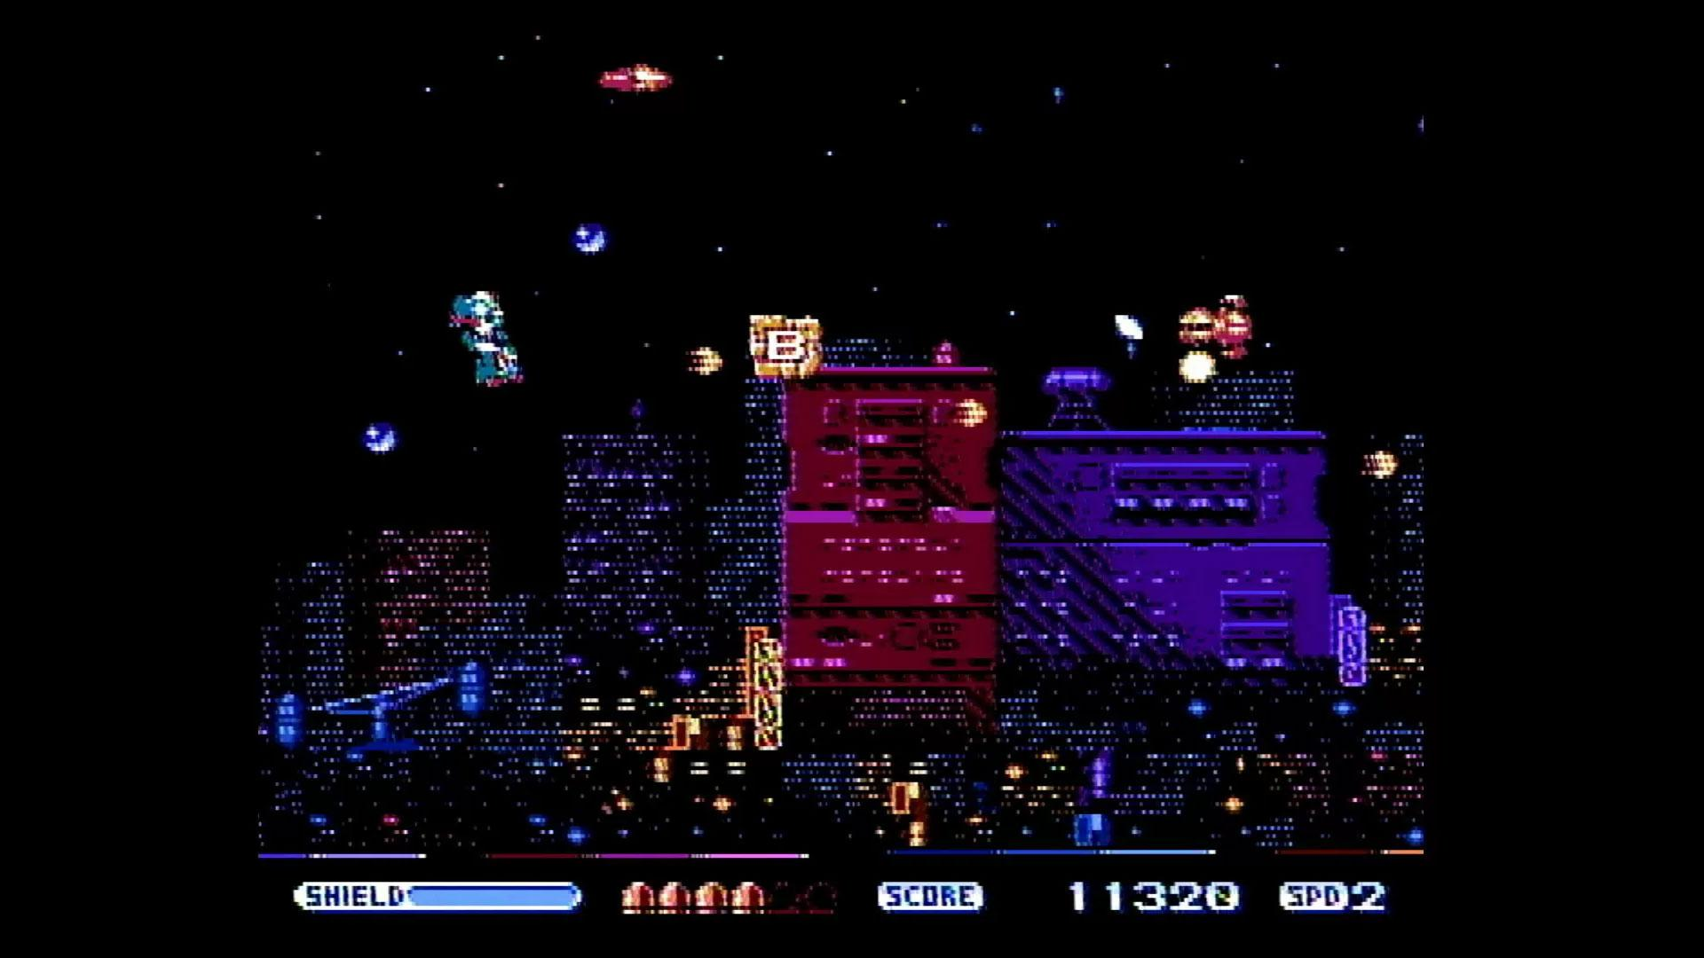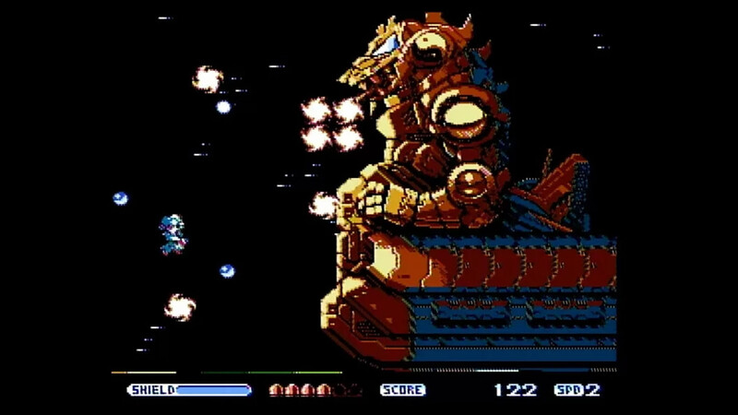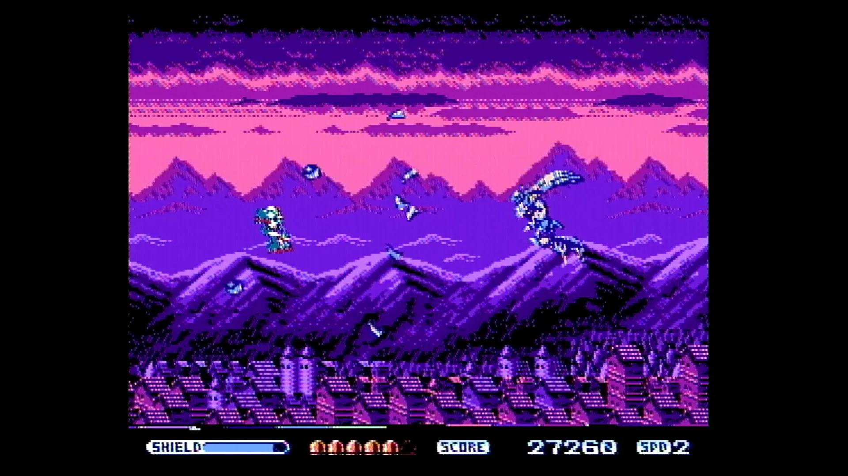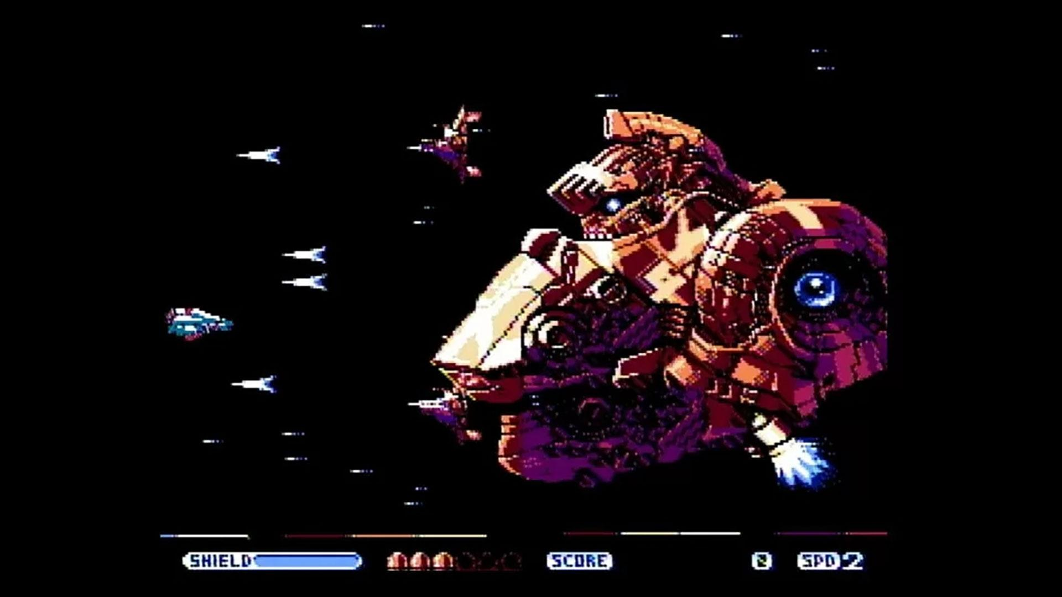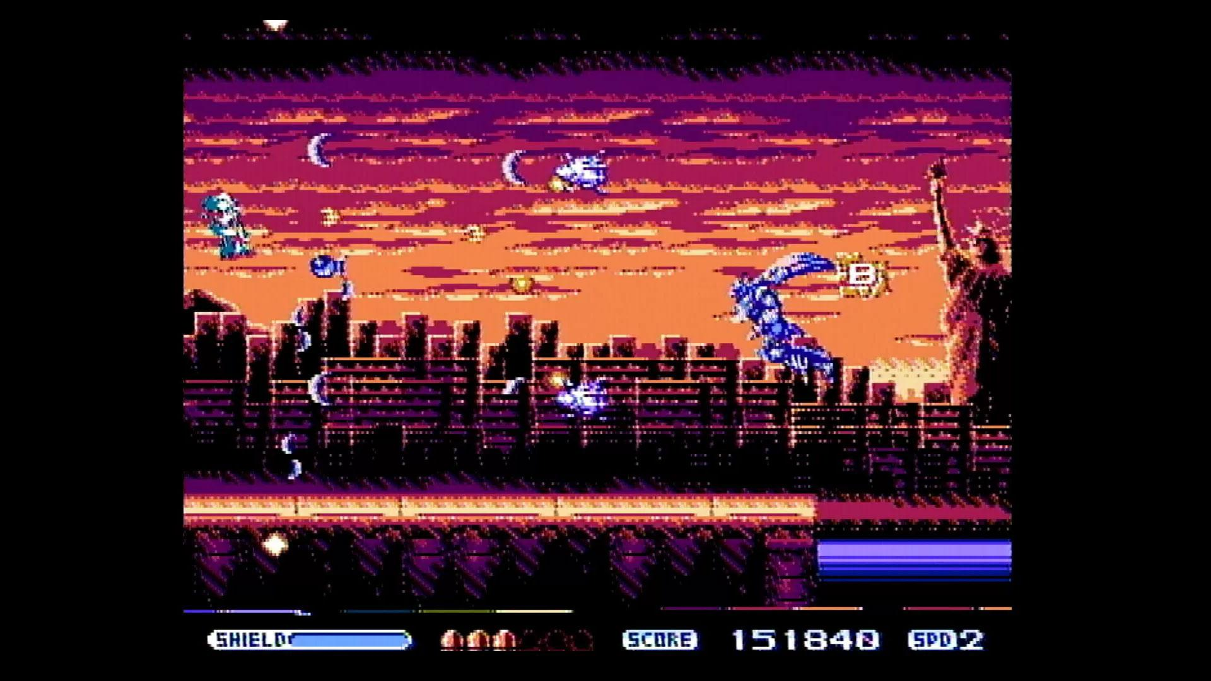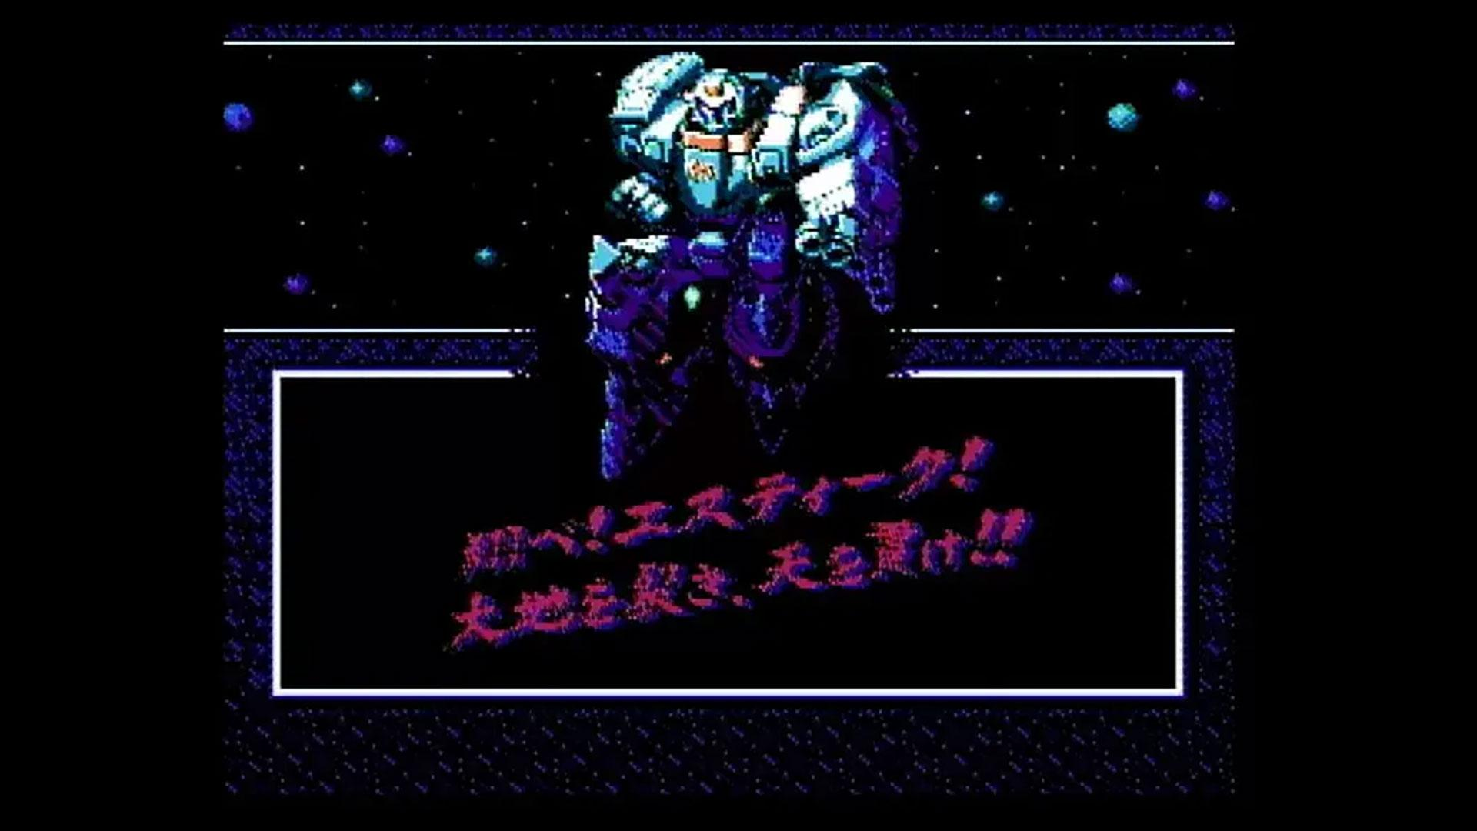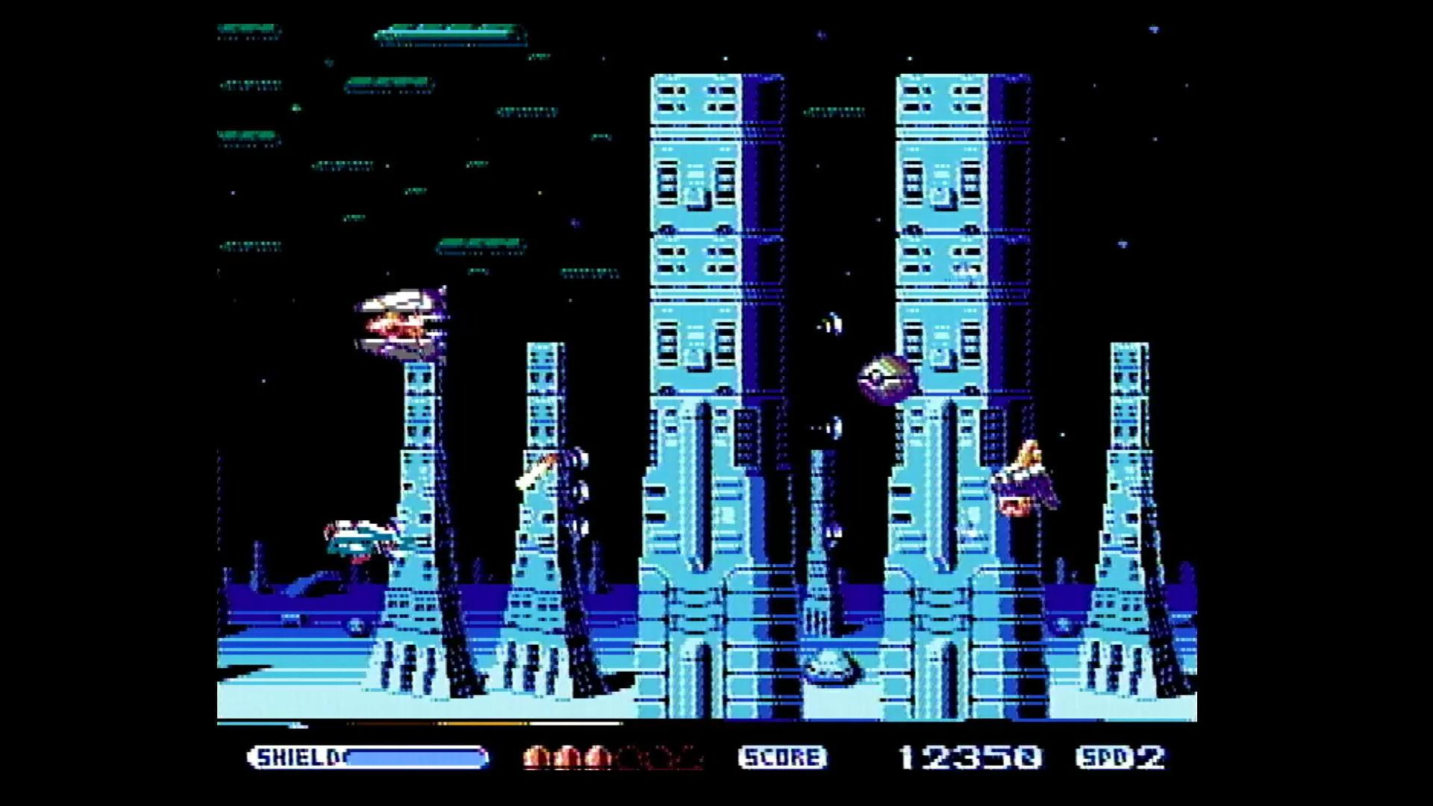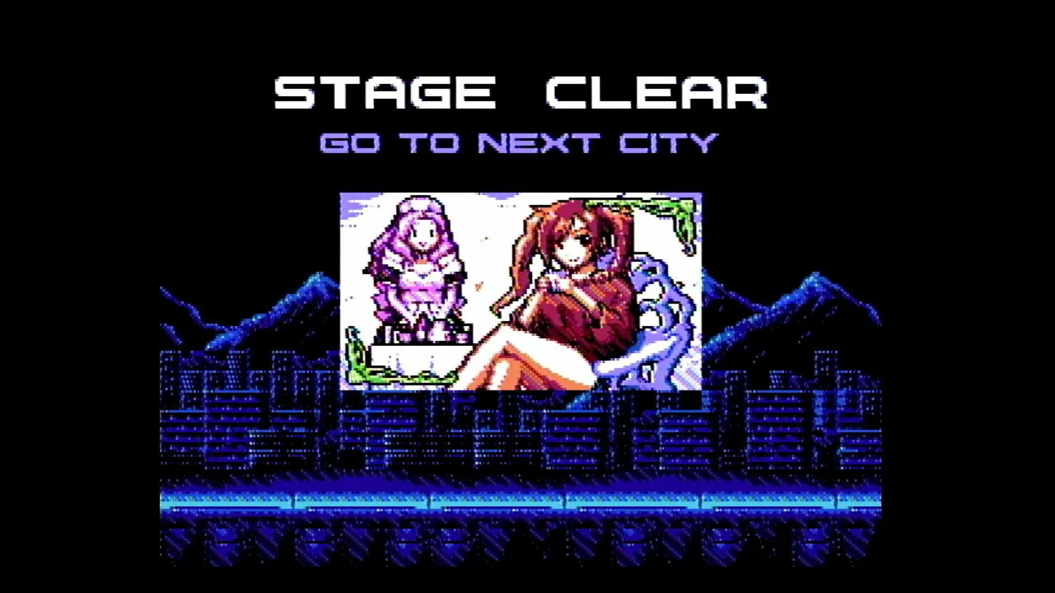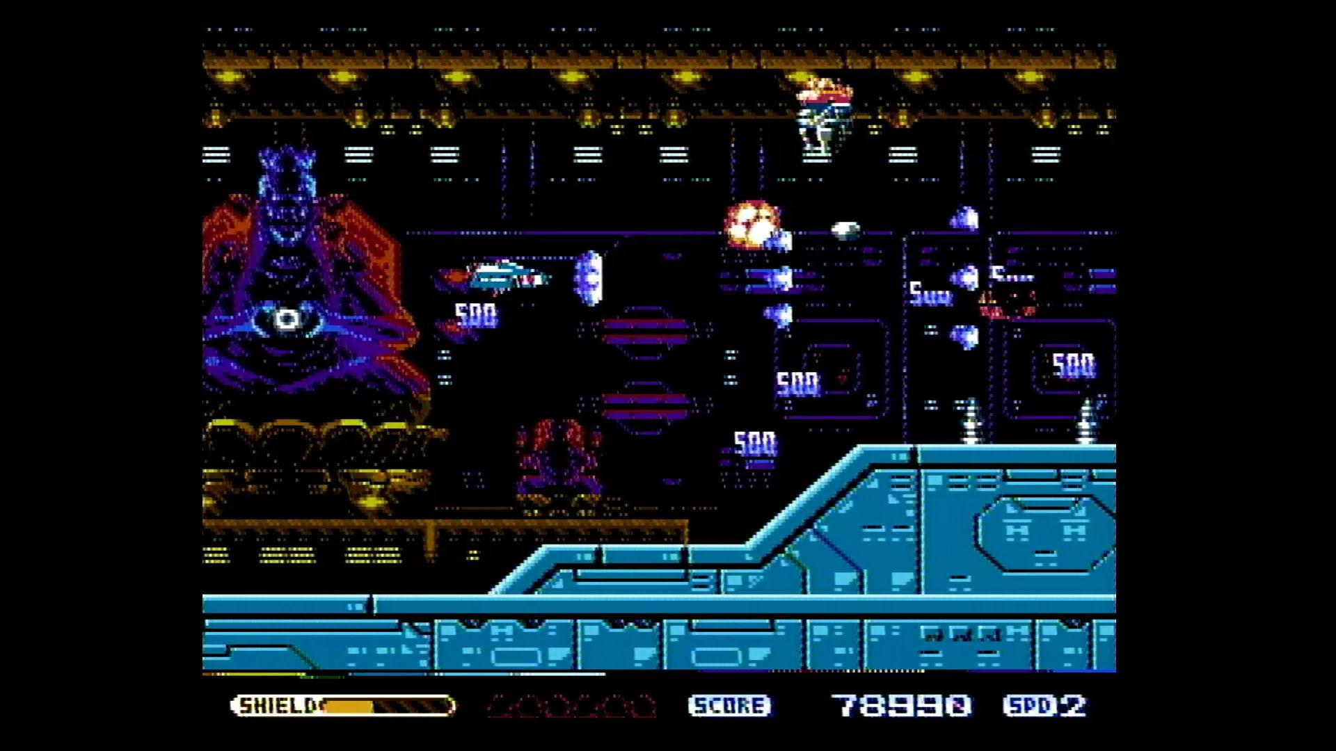

■『超翼戦騎エスティーク』ゲーム概要
タイトル：超翼戦騎エスティーク
ジャンル：痛快エンタメロボットシューティング
対応機種（予定）：Steam、Nintendo Switch™、PlayStation™5、Xbox Series X|S（Xbox Play Anywhere対応）
配信ストア（予定）： Steam、Nintendo e-shop、PlayStation Store、Microsoft Store
プレイ人数：1人
対応言語（予定）：日本語、英語、中国語(簡体字)、中国語(繁体字)
価格：未定
発売日：2026年
レーティング：審査予定
開発：キャット・ホイ商事合同会社
配信：AMATA Games
公式サイト(AMATA Games)：https://amata.games/game/estique
著作権表記：©Cat Hui Trading LLC Licensed to and published by AMATA Games

※オリジナルのROMカセット版『超翼戦騎エスティーク』については、下記URLをご参照ください。
https://www.cathuitrading.com/?page_id=2559


■あまた株式会社について
会社名：あまた株式会社
代表：代表取締役 髙橋宏典
所在地：〒169-0074 東京都新宿区北新宿1-4-1 アルマビル
設立：2008年6月25日
事業内容：ゲーム事業他
公式サイト：http://amata.co.jp/
あまた株式会社について：弊社は大手ゲーム会社のスマートフォンゲームの開発を多数手がけているゲーム開発会社です。ゲーム業界のキャリア20年以上のベテランゲーム開発者が多数在籍しており、その豊富な経験を生かしてゲームの企画、開発、運営を行っています。ゲーム開発を軸に、VRや映像、メディアなど、エンタテインメント領域における新規事業への取り組みも積極的に行っています。

その他の会社名、製品名、サービス名などは、各社の登録商標または商標です。

